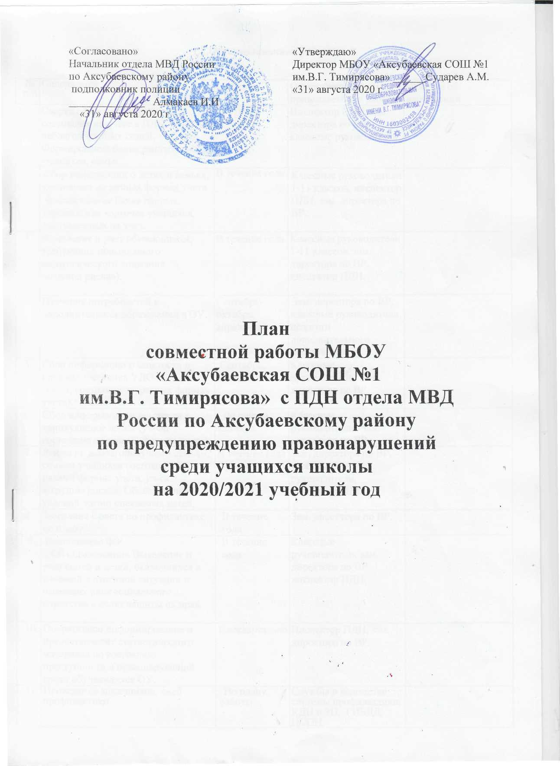

1.1.Организационная работа.

№ п/п | Содержание | Сроки | Ответственные лица, привлекаемые к работе | Отметка об исполнении
1. | Сверка списка обучающихся,  состоящих на учете в ПДН, ВШУ и неблагополучных семей,  Формирование банка данных на учащихся, семьи. | Сентябрь | Инспектор ПДН, зам. директора по ВР, классные руководители.
2. | Сбор информации о детях и семьях, состоящих на разных формах учета,  формирование банка данных. Оформление карточек учащихся, поставленных на учет. | В течение года | Классные руководители 1-11 классов, инспектор ПДН, зам. директора по ВР.
3. | Выявление и учет обучающихся, требующих повышенного педагогического внимания  («группа риска»). | В течение года | Классные руководители 1-11 классов, зам. директора по ВР, инспектор ПДН.
4. | Изучение потребностей в дополнительном образовании в ОУ. | Сентябрь-октябрь, апрель-май | Зам. директора по ВР, классные руководители, педагоги дополнительного образования.
5. | Сбор информации о занятости в кружках и секциях УДО  (уч-ся, состоящие на разных формах учета). | Сентябрь, январь. | Классные руководители, зам. директора no BP
6. | Сбор информации о занятости в каникулярное время (уч-ся, состоящие на разных формах учета). | До начала каникул. | Классные руководители, зам. директора по ВР
7. | Рейды по неблагополучным семьям, семьям учащихся состоящих на разных формах учета, уч-ся.  « группы риска». Обследование условий жизни опекаемых детей. | В течение года | Зам. директора по ВР, классные руководители, инспектор ПДН.
8. | Заседания Совета по профилактике по плану. | В течение года | Зам. директора по ВР.
9. | Выполнение ФЗ  «Об образовании» Выявление и учет семей и детей, оказавшихся в сложной жизненной ситуации и имеющих риск социального сиротства в целях защиты их прав. | В течение года | Классные руководители, зам. директора по ВР, инспектор ПДН.
10. | Оперативное информирование и предоставление статистического материала по состоянию преступности и правонарушений среди обучающихся ОУ. | Ежеквартально | Инспектор ПДН, зам. директора по ВР.
11. | Проведение месячников, дней профилактики | По плану работы | Службы и ведомства системы профилактики: КДН и ЗП, ГИБДД, ЦСОН.
12. | Организация работы по правовому просвещению в ОУ (согласно плану). | В течение года | Заместитель директора по ВР, классные руководители, ОВД, ПДН.
14. | Работа по организации всеобуча:  Контроль за посещаемостью учебных занятий, участие в рейдах;  организация работы по месту жительства с целью выявления детей в возрасте от 6 до 15 лет, не получающих общее образование (посещение на дому, составление актов обследования семей, информирование ПДН, КДН и ЗП). | В течение года | Классные руководители, инспектор ПДН, общественные воспитатели.
15. | Организация летнего отдыха обучающихся. | Март-август | Зам. директора по ВР.

1. 2. Профилактическая работа с классами.

№ п/п | Содержание | Сроки | Ответственные лица, привлекаемые к работе | Отметка об исполнении
1. | Проведение тематических профилактических классных часов. | Один раз в месяц, по плану. | Классные  руководители,  инспектор ПДН,  сотрудники ОВД.
2. | Классные часы по формированию правовой культуры, толерантного поведения, профилактики употребления ПАВ, профилактики терроризма и экстремизма | Один раз в месяц, по плану | Классные руководители, зам. директора по ВР, инспектор ПДН
3. | Кинолектории по профилактике преступлений, правонарушений, бродяжничества и безнадзорности. | В течение года | Зам. директора по ВР, классные руководители.
4. | Организация встреч с инспектором ПДН, специалистами служб системы профилактики. | В течение года, по необходимости | Инспектор ПДН, зам. директора по ВР.
5. | Индивидуальные, коллективные беседы специалистов служб и ведомств системы профилактики, медицинских работников. | В течение месячников и дней профилактики. | Зам. директора по ВР, инспектор ПДН, педагог - психолог.
6. | Организация работы органов детского самоуправления в ОУ классах. | В течение года | Зам. директора по ВР, Совет старшеклассников, педагог-организатор.
7. | Организация и проведение спортивных мероприятий (в соответствии с планом). | В течение года | Зам. директора по ВР, Совет старшеклассников,  педагог-организатор, МО учителей физической культуры.

1.3 Индивидуальная профилактическая работа с учащимися, стоящими на разных формах учета.

1. | Индивидуальные профилактические беседы с подростками. | В течение года | Классный руководитель, инспектор ПДН, педагог - психолог
3. | Организация встреч с работниками ОВД, специалистами служб и ведомств системы профилактики. | В течение года | Зам. директора по ВР, инспектор ПДН.
4. | Работа классных руководителей по изучению личностных особенностей обучающихся и выявлению причин:  неадекватного поведения, школьной  дезадаптации, конфликтности, слабой успеваемости и неуспеваемости. Изучение семейных взаимоотношений; социального окружения учащихся. | В течение года | Классные руководители, педагог - психолог
5. | Выполнение ФЗ  « Об образовании», контроль над посещаемостью и подготовкой уч-ся к учебным занятиям . | В течение года | Заместители директора по УВР, ВР, педагог - психолог, инспектор ПДН, классные руководители, члены РК классов.
6. | Занятия по адаптации, коррекции поведения с обучающими( при необходимости). | В течение года. ( по запросам). | Педагог – психолог
7. | Организация каникул, летнего отдыха обучающихся. | Март-апрель | Зам. директора по ВР
1.4. Профилактическая работа с родителями. Ранняя профилактика семейного неблагополучия.

1. | Посещение обучающихся на дому с целью обследования социально-бытовых условий проживания, контроля за семьей и ребенком | В течение года | Классные руководители , Зам. директора по ВР, педагог-психолог , инспектор ПДН.
2. | Проведение цикла профилактических бесед об ответственности родителей за воспитание детей: «Права и обязанности семьи», «Бесконтрольность свободного времени - основная причина совершения правонарушений и преступлений», «Десять ошибок в воспитании, которые не нужно совершать», «Взаимотношения в семье -отражение в ребенке», «Пути решения конфликтных ситуаций». | Во время рейдов, родительских собраний. | Зам. директора по ВР, педагог-психолог, классные руководители, инспектор ПДН, специалисты служб и ведомств системы профилактики.
3. | Выявление семей, находящихся в социально опасном положении. Формирование банка данных по семьям. Работа с этими категориями семей |  | Педагоги ОУ, инспектор ПДН.
4. | Психолого-педагогическое консультирование для родителей: «Адаптация детей к классному коллективу, взаимоотношения в коллективе» | В течение года | Зам. директора по ВР, педагог-психолог, классные руководители, инспектор ПДН, специалисты служб и ведомств системы профилактики.
6. | Психологические часы для родителей: тренинги, информационные часы  (на базе классов, в которых проводится групповая психологическая работа) | В течение года | Педагог - психолог
7. | Дни открытых дверей для родителей | Сентябрь- май | Зам. директора по ВР, УВР, классные руководители, педагог - психолог.
8. | Индивидуальные семейные консультации | В течение года | Зам. директора по ВР, УВР, классные руководители, педагог - психолог.
10. | Привлечение родителей к проведению общественно-значимых мероприятий, экскурсий, походов и поездок детей. | В течение года | Зам. директора по УВР, ВР, классные руководители.
11. | Привлечение родительской общественности к управлению школой через работу родительских комитетов, родительские собрания. | В течение года | Директор ОУ, зам. директора по УВР, ВР, классные руководители.

1.5. Работа с педагогическими кадрами.

1. | Индивидуальное консультирование педагогов | В течение учебного года | Директор ОУ, зам. директора по УВР, ВР, педагог - психолог.
2. | Учебно-просветительная работа | В течение учебного года | зам. директора по УВР, ВР, педагог - психолог.
6. | Заседание МО классных руководителей «Система работы школы по профилактике безнадзорности и предупреждению правонарушений». | ноябрь 2020 | Руководитель МО классных руководителей, зам.директора по ВР, педагог – психолог.

